Universidade de Coimbra

Faculdade de Ciências e Tecnologia da Universidade de Coimbra

Departamento de Engenharia Informática

Engenharia de Software (PL6)

2018/2019



Avaliação Heurística

V 1.1

|  |  |  |  |
| --- | --- | --- | --- |
| Informação do Documento | | | |
| Autor | Carla Mendes (carladrianamendes@gmail.com) | Data | 25.11.2018 |
| Objetivo  O objetivo deste documento é avaliar o sistema de acordo com as dez heurísticas de Nielsen.  Link: https://github.com/carladrim/carladrim.github.io/blob/master/Ambiente/ES2018_OrcWall_HE_v1.0.pdf | | | |

|  |  |  |  |
| --- | --- | --- | --- |
| Change History | | | |
| V 1.0 | Ínicio do documento | 25.11.2018 | Carla Mendes |
| V 1.1 | Update de informação após testes realizados com avaliadores. | 3.12.2018 | Carla Mendes |

|  |
| --- |
| Glossário |

Índice

Índice 4

Lista de Imagens 5

Referências 6

1 Introdução 8

2 Registo de um Utilizador 9

2.1 Visibilidade do Estado do User 10

2.2 Correspondência entre o Sistema e o Mundo Real 10

Quatro dos seis avaliadores experienciaram erros ao preencher o campo da palavra passe, de maneira que uma mensagem de erro a vermelho aparece, chamando a atenção para a conotação negativa da mensagem. 10

2.3 Liberdade e Controlo do User sobre o Sistema 10

2.4 Consistência e Padrões 10

2.5 Prevenção de Erros 10

2.6 Reconhecimento em vez de Memorização 10

2.7 Flexibilidade e Eficiência de Uso 11

2.8 Estética e Design Minimalista 11

2.9 Ajudar os Users a reconhecerem, diagnosticar e recuperar dos erros 11

2.10 Ajuda e Documentação 11

3 Página de Feed 12

3.1 Visibilidade do Estado do User 12

3.2 Correspondência entre o Sistema e o Mundo Real 12

Os utilizadores 12

3.3 Liberdade e Controlo do User sobre o Sistema 12

3.4 Consistência e Padrões 13

3.5 Prevenção de Erros 13

3.6 Reconhecimento em vez de Memorização 13

3.7 Flexibilidade e Eficiência de Uso 13

3.8 Estética e Design Minimalista 13

3.9 Ajudar os Users a reconhecerem, diagnosticar e recuperar dos erros 13

3.10 Ajuda e Documentação 13

4 Editar informação do Perfil 14

4.1 Visibilidade do Estado do User 14

4.2 Correspondência entre o Sistema e o Mundo Real 14

Os utilizadores não tiveram dificuldade com esta heurística na página de Perfil. 14

4.3 Liberdade e Controlo do User sobre o Sistema 14

4.4 Consistência e Padrões 14

4.5 Prevenção de Erros 15

4.6 Reconhecimento em vez de Memorização 15

4.7 Flexibilidade e Eficiência de Uso 15

4.8 Estética e Design Minimalista 15

4.9 Ajudar os Users a reconhecerem, diagnosticar e recuperar dos erros 15

4.10 Ajuda e Documentação 15

Referências

Lista de Imagens

● Printscreen do ecrã de Registo do Site - Figura #1 11

● Printscreen do ecrã de Upload da Foto de Perfil (Registo) - Figura #2 13

● Printscreen do ecrã de Feed do Site - Figura #3 15

● Printscreen do ecrã de Perfil do Utilizador do Site - Figura #3 15

# Introdução

A seguinte avaliação Heurística foi realizada na sala D.1.7 do Departamento de Engenharia Informática na Faculdade de Ciências e Tecnologia da Universidade de Coimbra. A avaliação foi feita por 6 avaliadores: Luís Pedro Goncalves, Rui Reis, Francisco Miranda, Carlos Sobral, Ana Teresa e Paulo Sousa.

Todos os presentes avaliaram as 3 áreas da seguinte maneira: registo como um utilizador, entrada na plataforma e acesso ao feed e acesso ao perfil.

# Registo de um Utilizador

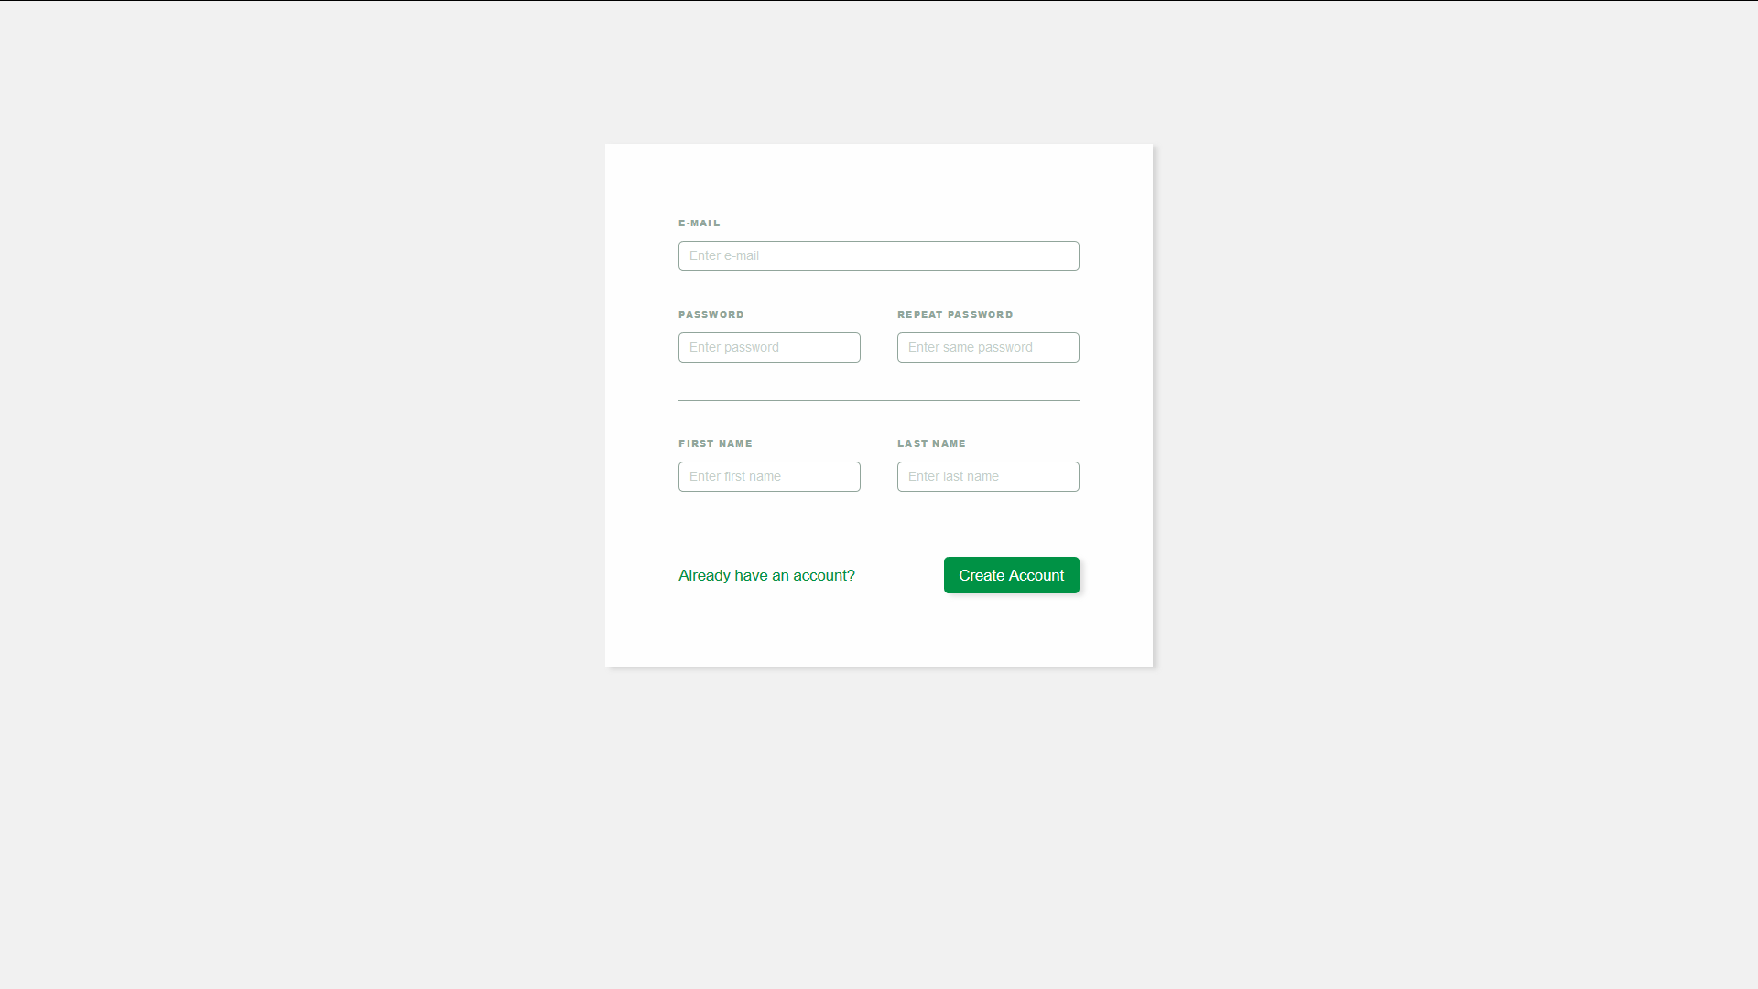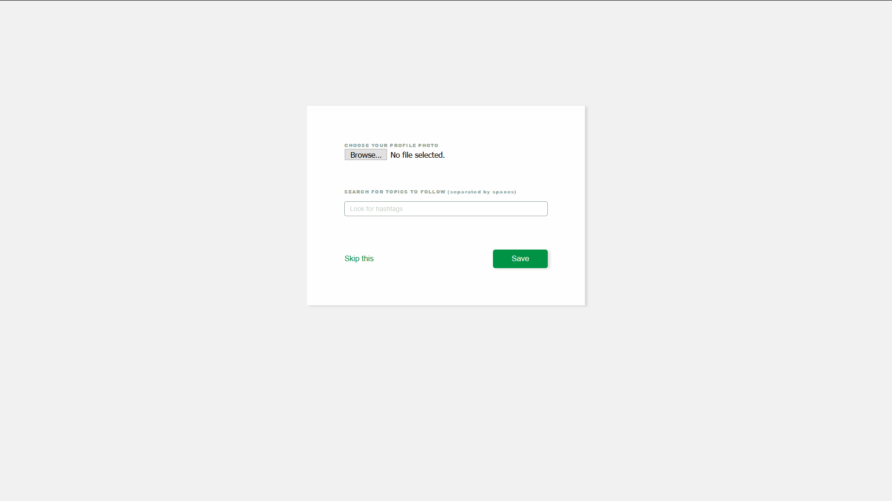

Fig. 1 e Fig. 2 (de cima para baixo, respetivamente)

## Visibilidade do Estado do User

Os utilizadores conseguiam compreender qual dos campos estavam a selecionar pelo contorno da caixa que muda de cor e trona-se mais grosso quando selecionado. O utilizador conseguiu perceber que se encontrava numa página de Registo.

Quanto à página de upload da foto de Perfil, três dos seis avaliadores sentiram necessário algo que mostrasse o progresso do processo de upload da imagem em si, visto que pelo menos um dos avaliadores achou que era pouco visível se a imagem já se encontrava carregada ou não.

## Correspondência entre o Sistema e o Mundo Real

## Quatro dos seis avaliadores experienciaram erros ao preencher o campo da palavra passe, de maneira que uma mensagem de erro a vermelho aparece, chamando a atenção para a conotação negativa da mensagem.

## Liberdade e Controlo do User sobre o Sistema

Cinco dos seis utilizadores acharam as funcionalidades desta página corretas mas um dos avaliadores achou que seria necessária uma ferramenta que permitisse recuperar a password, ou seja, o utilizador não tem a liberdade de exercer uma função que vai de acordo com os príncipios do site.

## Consistência e Padrões

Todos os utilizadores chegaram à conclusão que havia uma boa consistência entre todos os elementos, os botões encontram-se nos mesmos padrões sendo facilmente identificados por uma cor ou formato.

## Prevenção de Erros

Esta foi uma heurística que deu bastantes problemas aos utilizadores, quatro dos seis avaliadores tiveram problemas ao escolher uma password que fosse ao encontro dos requisitos, isto pois não havia nada que chamasse a atenção para esses requisitos e que prevenisse os tais erros de acontecer. Tal como no registo de uma password, o mesmo foi criticado para a escolha dos hashtags, que deram erro apenas uma única vez, mas pelo menos um dos avaliadores achou necessário estar mais visível a maneira como devem ser escritos os hashgtags.

## Reconhecimento em vez de Memorização

Todos os utilizadores não tiveram qualquer problema em chegar à página intuitivamente e a proceder de maneira intuitiva.

## Flexibilidade e Eficiência de Uso

Todos os utilizadores trabalharam bem com o sistema no Registo, tanto os mais experientes como os menos.

## Estética e Design Minimalista

Cinco dos seis utilizadores charam o deisgn bastante simples e concreto porém um dos utilizadores achou o design demasiado minimalista chamando a atenção para a falta do logotipo.

## Ajudar os Users a reconhecerem, diagnosticar e recuperar dos erros

Outra heurística que deu alguns problemas aos utilizadores, pois após o erro no registo da password a mensagem de erro apresentada não era explicíta o suficiente. Uma password que correspondesse aos requisitos teria que ter uma letra maiúscula e um número. Caso o utilizador não fosse ao encontro de nenhum destes requisitos a mensagem de erro chamaria a atenção para apenas a falta de um requisito. Se um dos erros fosse corrigido mas não o outro, o registo daria erro de novo mas com uma mensagem a advertir para a falta do outro requisito. Para corrigir esta falha a mensagem de erro deveria ser mais clara, explícita e menos ambígua.

## Ajuda e Documentação

Quatro dos seis utilizadores achram necessária mais ajuda e/ou documentação no que toca à criação da password, deviam estar explicítos os requisitos para a password, nomeadamente a presença mandatória de uma letra maiúscula e um número.

# Página de Feed

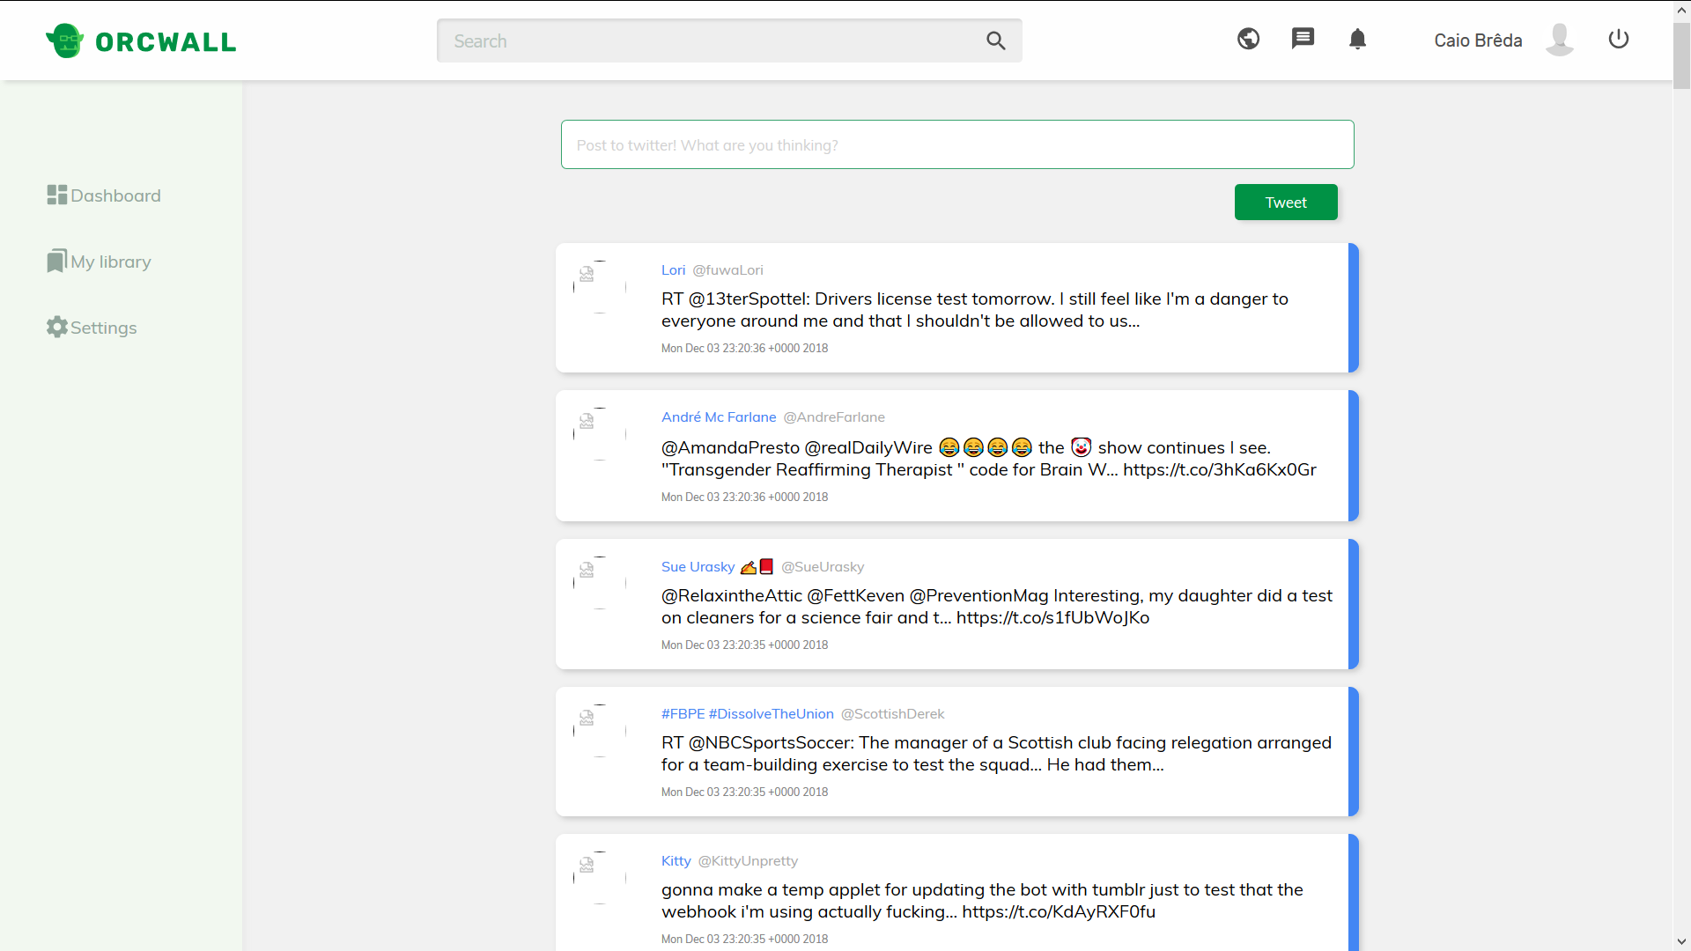

Fig. 3

## Visibilidade do Estado do User

Os utilizadores não tiveram problemas com esta heurística pois era claro que se encontravam na homepage, no feed dos tweets relacionados com as hashtags escolhidas na segunda página do Registo.

## Correspondência entre o Sistema e o Mundo Real

## Os utilizadores acharam que a página estava de acordo com esta heurística.

## Liberdade e Controlo do User sobre o Sistema

Os utilizadores conseguiam navegar pelo feed de maneira livre, podendo abrir um dos tweets. Alguns dos utilizadores salientaram a necessidade de poder “fechar o tweet” em vez de ter que regressar para a página anterior. Foi também apontada a falta de um botão no feed que deixasse os utilizadores mudar/adicionar mais rapidamente os hashtags/interesses de cada um.

## Consistência e Padrões

Todos os utilizadores acharam a página de feed em consistência com o resto do sistema, os botões com ações semelhantes têm o mesmo formato sendo perceptível a sua função. Os tweets estão dentro do padrão do normal em consistência com a página do Twitter. Um dos utilizadores salientou no entanto que devia haver uma separação mais perceptível entre posts do Reddit e dos tweets.

## Prevenção de Erros

Todos os utilizadores não sentiram necessidade de prevenir qualquer erro nesta página do sistema-

## Reconhecimento em vez de Memorização

Cinco dos seis utilizadores sentiram que teriam que memorizar o caminho para poder alterar os interesses/hashtags de cada um, sendo que o caminho escolhido não era uma maneira intuitiva de o fazer.

## Flexibilidade e Eficiência de Uso

Os utilizadores no geral acharam que o layout estava flexível tanto para utilizadores experientes como menos experientes, apesar de alguma funcionalidades estarem pouco explicítas tal como a mudança de hashtags/interesses, a adição de links guardados e a publicação de tweets.

## Estética e Design Minimalista

Cinco dos seis utilizadores charam o design bastante simples e concreto porém um dos utilizadores achou o design demasiado minimalista chamando a atenção para a falta de componentes, nomeadamente a separação entre tweets e post do Reddit e adição de uma opção para adicionar hashtags/interesses no feed.

## Ajudar os Users a reconhecerem, diagnosticar e recuperar dos erros

Os utilizadores não tiveram dificuldades com esta heurística, apenas um utilizador questionou a questão de ter que regressar à página anterior quando abre um tweet em vez de apenas fechar o tweet.

## Ajuda e Documentação

Esta página do sistema não necessitava de qualquer ajuda ou documentação de acordo com os utilizadores.

# Perfil

Fig. 4

## Visibilidade do Estado do User

Os utilizadores tiveram problemas em identificar em qual dos tabs do perfil se encontravam, por exemplo se passassem o rato por cima/ clicassem da tab “Information” esta não sofria qualquer alteração, ou seja tirando a alteração da informação na página não havia indicação da mudança de tab.

## Correspondência entre o Sistema e o Mundo Real

## Os utilizadores não tiveram dificuldade com esta heurística na página de Perfil.

## Liberdade e Controlo do User sobre o Sistema

Os utilizadores acharam as funcionalidades presentes na página de Perfil suficientes.

## Consistência e Padrões

Todos os utilizadores acharam a página de Perfil em consistência com o resto do sistema.

## Prevenção de Erros

Todos os utilizadores não sentiram necessidade de prevenir qualquer erro nesta página do sistema.

## Reconhecimento em vez de Memorização

Cinco dos seis utilizadores sentiram que teriam que memorizar o caminho para poder alterar os interesses/hashtags de cada um, sendo que o caminho escolhido não era uma maneira intuitiva de o fazer.

## Flexibilidade e Eficiência de Uso

Os utilizadores no geral acharam que o layout estava flexível tanto para utilizadores experientes como menos experientes, porém as resources tornaram-se pouco eficientes perante utilizadores pouco experientes.

## Estética e Design Minimalista

Todos os utilizadores concordaram no geral com a estética e design desta página porém um dos utilizadores achou necessária a presença da barra de menu presente no lado esquerdo da página de feed.

## Ajudar os Users a reconhecerem, diagnosticar e recuperar dos erros

Os utilizadores não tiveram qualquer problema com esta heurística na edição de informações do perfil.

## Ajuda e Documentação

Esta página do sistema não necessitava de qualquer ajuda ou documentação de acordo com os utilizadores.